標題：勞工發生崩塌災害致死重大職業災害致死
一、行業種類：其他土木工程業（4290）
二、災害類型：物體倒塌、崩塌（05）
三、媒介物：土砂、岩石（711）
四、罹災情形：死亡1人。
五、災害發生經過：
據協同罹災者作業之○○營造有限公司工作場所負責人謝○○稱：事故當日早上8時餘，由我與本公司僱用之第1天進場作業之勞工罹災者，於本案事故工地船仔頭橋河川下游，進行既有砌石護岸加混凝土護欄之地基掏空補強開挖及鋼模組立作業。當日由我駕駛一台挖土機沿上游護岸逐段開挖清除既有砌石護岸底座下方淤泥，並依業主提供之施工圖說開挖組模施作既有砌石護岸結構基礎補強混凝土結構澆置區塊，挖土機每開挖1.8公尺長度後，隨即由挖土機鏟斗向施作範圍後方裝載鋼板之板車上吊掛1片鋼板模板（以下稱鋼模），置放在臨護岸內側50公分之位置，再由罹災者在護岸內側河面上使用木角材將角材2端分別頂住護岸及鋼模固定。當日在施作至下游23公尺位置處組立完成第12片鋼模組立作業，罹災者隨即完成由護岸內側將角材2端分別頂住護岸及鋼模後離開護岸時，突然發生既有長度32公尺砌石護岸加混凝土護欄全部崩塌，當時罹災者因此被倒塌之混凝土護欄壓倒，上半仰臥露出水面，下半身被壓住，之後利用挖土機撐住由消防人員將罹災者拉出，其安全帽飛落於一旁地面不在頭部上，現場已無生命意識，經送至國立陽明大學附設醫院醫治仍不治死亡。
六、災害原因分析：
１、直接原因：既有砌石護岸加混凝土護欄崩塌被壓致死。
２、間接原因：
不安全狀況：
（1）於構造物或其他物體之周邊有發生崩塌之虞場所作業，未有防止發生倒塌、崩塌之設施。
（2）未訂定露天開挖計畫，採取穩定護岸地層作法。
３、基本原因：
（1）未實施自動檢查。
（2）未實施安全衛生教育訓練。
七、災害防止對策：
（1）於構造物或其他物體之周邊有發生崩塌之虞場所作業，應有防止發生倒塌、崩塌之設施。
（2）應訂定露天開挖計畫，採取穩定護岸地層作法。
八、災害示意圖：

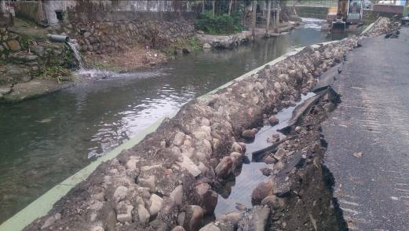
本案既有砌石護岸加混凝土護欄之地基掏空補強工程發生崩塌照片

